Band 1

Die Sammlung der Aufgaben wurde von Kolleginnen und Kollegen der folgenden Schulen zur Verfügung gestellt:
- OHG Nellingen
- Gymnasium Unterrieden
- ESG Filderstadt
- GSG Fellbach
- Wirtemberg-Gymnasium Untertürkheim
Ein herzliches Dankeschön an alle, die Aufgabenvorschläge eingereicht haben.

Im Allgemeinen wurden die Aufgaben nur teilweise überarbeitet. Aus diesem Grund sind nicht bei allen Aufgaben Operatoren verwendet worden. Es wird keine Gewähr für die Richtigkeit der Aufgaben und der Lösungen übernommen. Falls eine Aufgabe schwer lösbar sein sollte oder der Erwartungshorizont nicht stimmen sollte, wäre ein Hinweis an info@baechle-online.de sehr nett.
Dr. Frank Bächle

Der Erwartungshorizont ist rot gekennzeichnet (wenn vorhanden).

Aufgabensammlung zu Kapitel 1

Im Buch werden sechs Sinnrichtungen des Sports beschrieben. Nenne die Sinnrichtungen und erstelle jeweils einen ich-bezogenen Satz, der die Sinnrichtung des Sporttreibens ausdrückt. (6P)

In welche drei Bereiche kann man die Gründe, warum Sportler immer besser werden, einteilen? (3P)

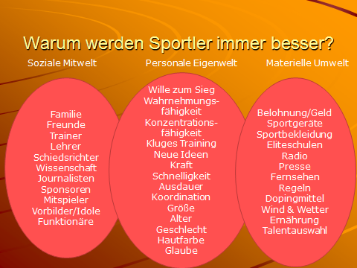

Ordne folgende Begriffe den drei Bereichen zu:
Sponsoren, Ernährung, Regeln, Größe, kluges Training, Trainer, Geschlecht, Presse, Wissenschaft, Sportbekleidung, Ausdauer, Vorbilder (6P)

Definiere Sport anhand von 5 Punkten (Grundlage DOSB und Sportwissenschaftliches Lexikon). (5 VP)

Betrachte die Bilder der Aktivitäten. Entscheide jeweils ob bzw. wann es sich dabei laut unserer Definition um Sport handelt und begründe mit jeweils zwei Argumenten (4,5 VP)
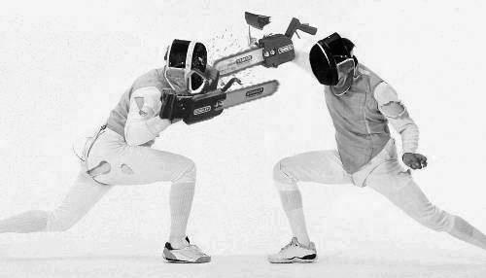
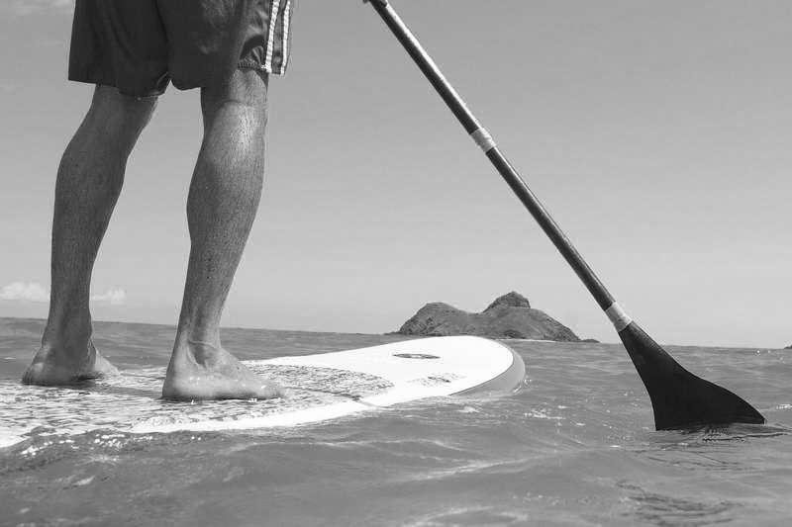

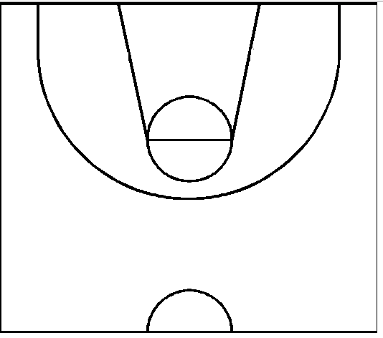

Bild 1 Bild 2 Bild 3

Menschen treiben in der heutigen Zeit aus vielerlei Gründen Sport. Der Begriff Sport ist aber vor allem im Alltagsgebrauch nicht genau eingegrenzt. Der DOSB hat in seiner Aufnahmeordnung festgeschrieben, wann ein Spitzenfachverband Mitglied im DOSB werden kann.

- Nenne fünf verschiedene Sinndimensionen des Sports und gibt jeweils ein Beispiel für eine sportliche Aktivität, bei dem die jeweilige Sinndimension vorherrscht (5 VP).
- Erläutere an einem selbstgewählten Beispiel den Unterschied zwischen Bewegung im Alltag und Sport (2 VP).
- Überprüfe anhand der Kriterien des DOSB, ob man Schach und Becherstapeln als Sport im Sinne des DOSB bezeichnen kann (3 VP).

In einem Zeitungsartikel der EZ vom 30.10.2017: „E-Sport-Disziplinen könnten nach Ansicht der olympischen Bewegung eines Tages bei den Spielen mit dabei sein. Beim 6. Olympischen Gipfel im schweizerischen Lausanne diskutierten Vertreter der Bewegung und des IOC, ob Computerspiele zu Olympia passen. Wettkampfmäßiger E-Sport könnte als sportliche Aktivität betrachtet werden, hieß es in einer Mitteilung zu den Ergebnissen des Gipfels. „Die beteiligten Spieler trainieren und bereiten sich mit einer Intensität vor, die mit Athleten in traditionellen Sportarten vergleichbar sein könnte.““

Diskutiere die darin erbrachte Aussage, dass E-Sport (d.h. Computerspiele) als sportliche Aktivität betrachtet werden könnte. Gehe dabei auch auf die Aussage ein, dass sich die beteiligten Spieler vergleichbar wie Athleten in traditionellen Sportarten trainieren und vorbereiten würden. (5 VP)

Je nach Diskussion bis zu 5 VP – Beispiel einer Schülerantwort:

E-Sport bei den Olympischen Spielen? Einerseits ist es ja völlig klar. Um an die Weltspitze der Computerspieler zu kommen muss man auch sehr lange und intensiv trainieren.
Aber ist das dann überhaupt gesund [Anmerkung: Dieses Argument ist nicht wichtig]? Schließlich sitzen Profis mehrere Stunden täglich vor ihrem Laptop und bewegen sich so kaum. Sollte der IOC das erlauben?
Wenn man sich die Definitionspunkte dagegen anschaut, kann man allerdings die Aussage etwas verstehen, schließlich sind Computerspiele eine zweckfreie Bewegung mit künstlichen Zielen und festen Regeln. Es ist messbar und verursacht keine vorsätzlichen Verletzungen.
Allerdings sprechen auch ein paar Punkte dagegen, wie die fehlende körperliche Anstrengung und eine durch Maschinen ersetzte Bewegung. Das zeigt, das Thema ist sehr kontrovers und ich bin froh, nicht die endgültige Entscheidung treffen zu müssen.

